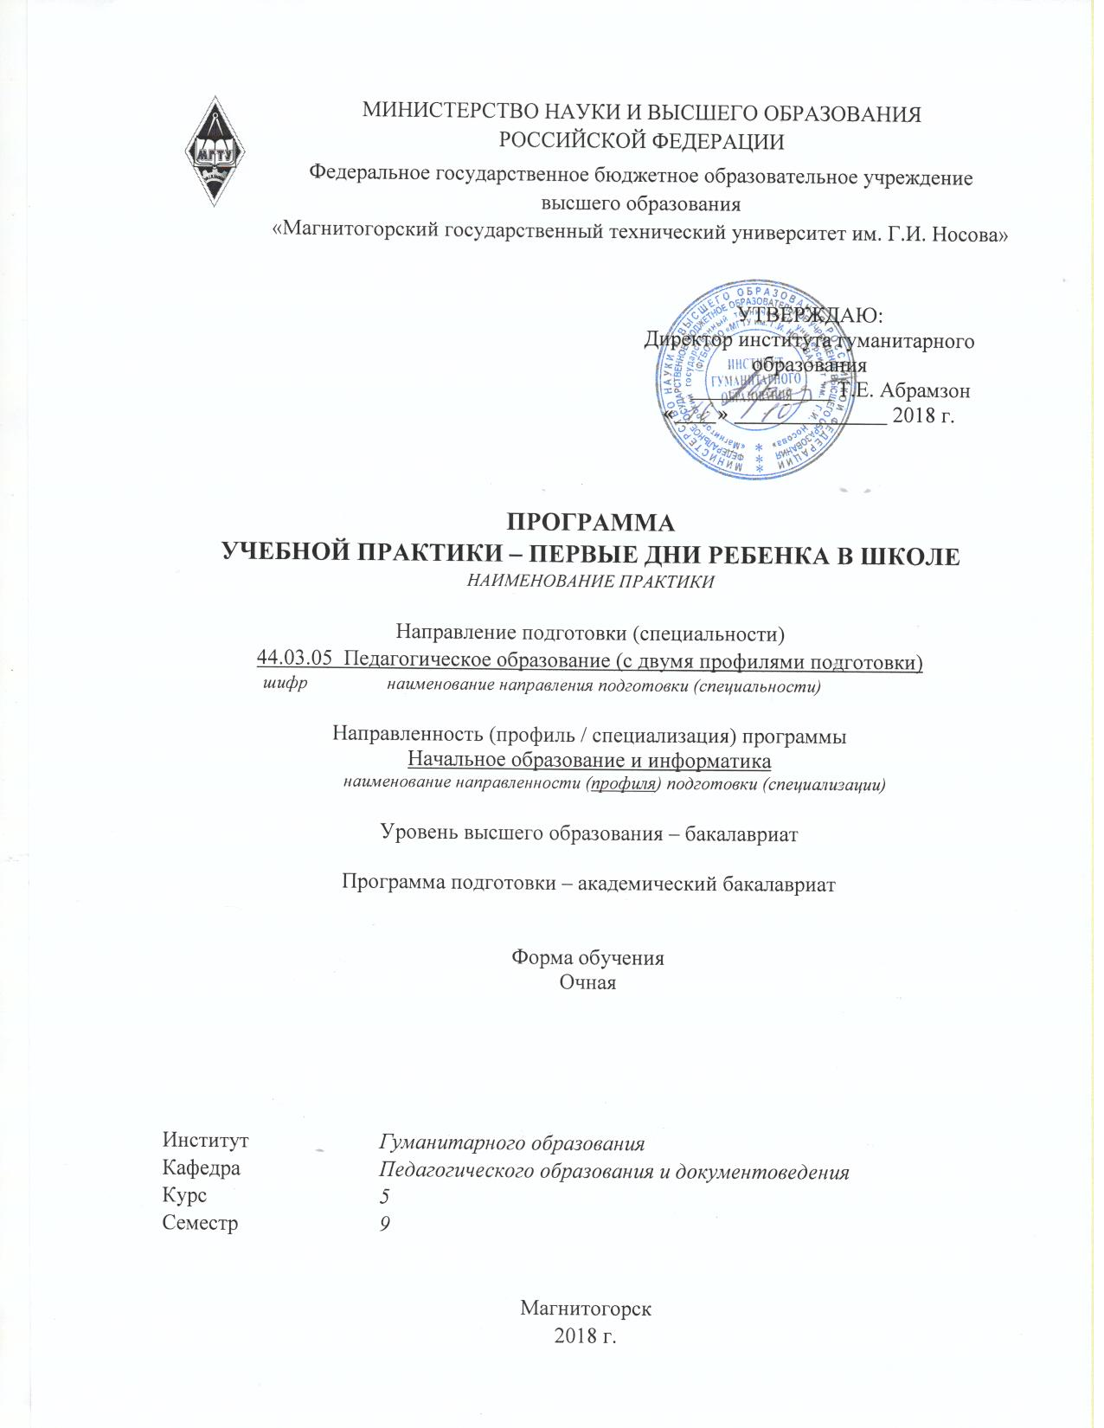
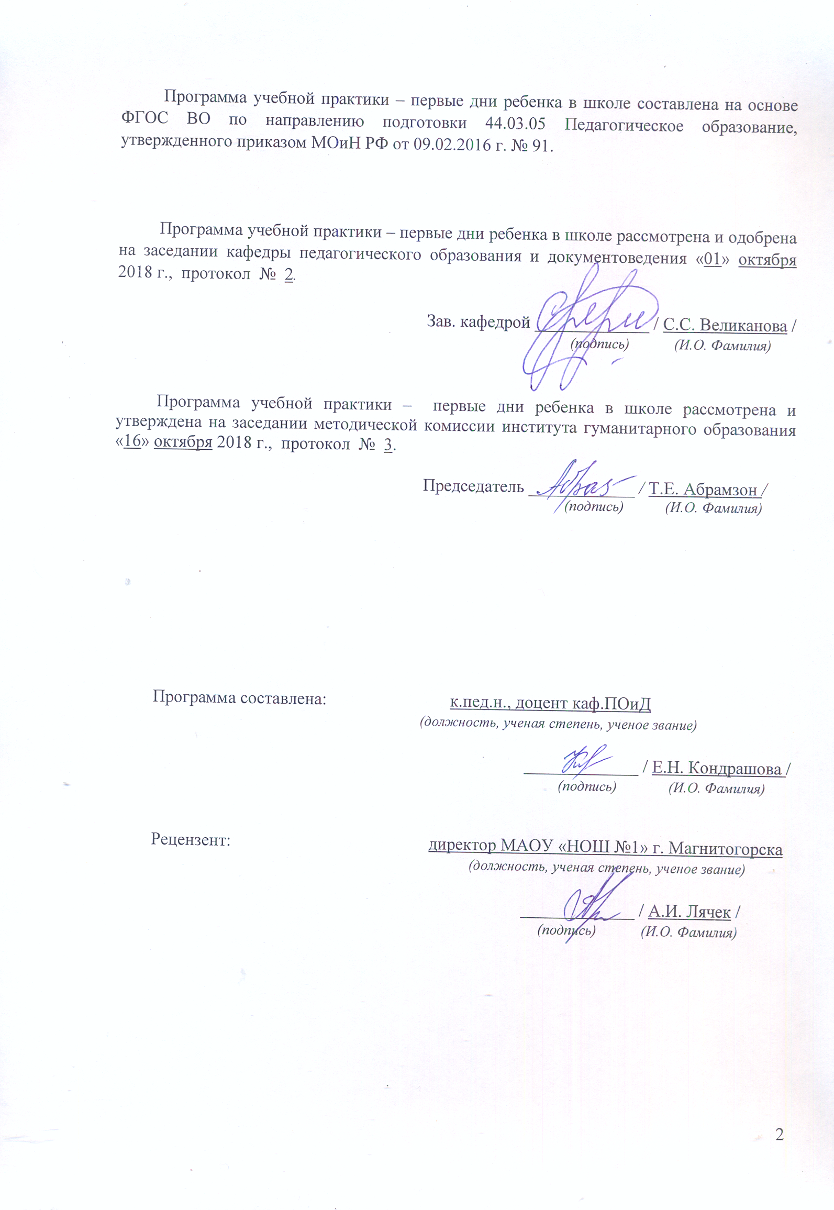
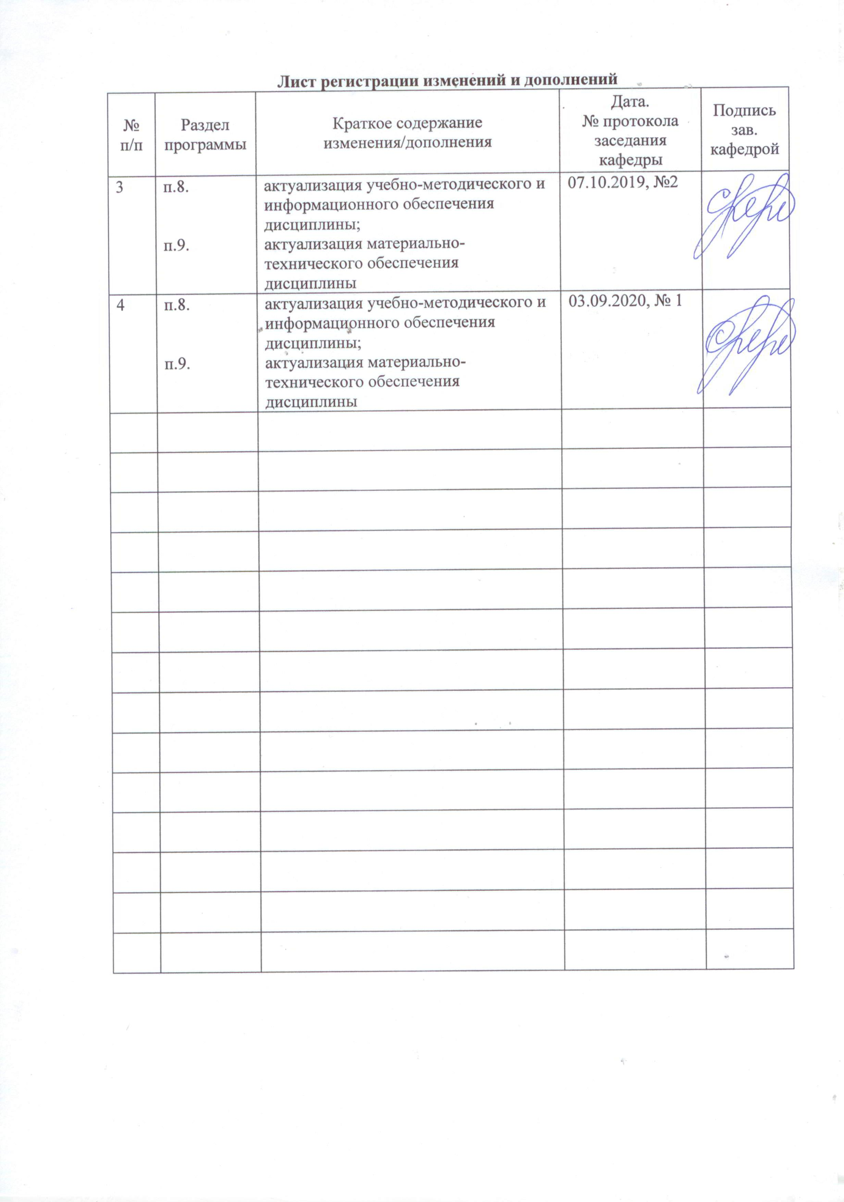
1 Цели учебной практики – первые дни ребенка в школе
Целями учебной практики – первые дни ребенка в школе по направлению подготовки 44.03.05 Педагогическое образование являются закрепление и углубление теоретической подготовки студентов, приобретение ими практических навыков и компетенций, а также опыта самостоятельной профессиональной деятельности в работе с первоклассниками в соответствии с нормативными правовыми актами в сфере образования; осознание социальной значимости своей будущей профессии.

2 Задачи учебной практики – первые дни ребенка в школе
Задачами учебной практики – первые дни ребенка в школе являются:
- знакомство со структурой работы, учебно-материальной базой, методическим оснащением учебно-воспитательного процесса в школе, педагогическим коллективом;
- воспитание профессиональных качеств личности будущего учителя начальных классов: организованность, дисциплинированность, ответственность, доброжелательность.
- приобщение студентов к практической деятельности учителя начальных классов, формирование у них профессиональных умений, необходимых для успешного осуществления учебно-воспитательной работы с учащимися;
- установление связей между теоретическими знаниями, полученными студентами при изучении дисциплин общекультурного, психолого-педагогического и предметного блока, и практикой;
- ознакомление с современным состоянием учебно-воспитательной и оздоровительной работы в школах, с передовым педагогическим опытом;
- оказание помощи учителям в организации педагогического процесса с позиции здоровьетворящего подхода, то есть с позиции сохранения, укрепления здоровья учащихся и учителей;
- общение с учащимися младшего школьного возраста, изучение их возрастных и индивидуальных особенностей; специфики учебно-воспитательной работы с первоклассниками;
- формирование умений наблюдать, анализировать и оценивать эффективность учебно-воспитательной работы с детьми, вести педагогическую документацию;
- выработка творческого исследовательского подхода к педагогической деятельности.

3 Место учебной практики – первые дни ребенка в школе в структуре образовательной программы
Для прохождения учебной практики – первые дни ребенка в школе необходимы знания, умения и владения, сформированные в результате изучения дисциплин «Педагогика», «Психология», «Психология детства», «Возрастная анатомия, физиология и гигиена», «Профессиональная этика», «Проектная деятельность», «Теоретические основы детской литературы с практикумом по читательской деятельности младших школьников», «Основы ботаники и зоологии для начальной школы», «Теоретические основы предметной области "Обществознание и естествознание" в начальной школе», «Теория обучения детей младшего школьного возраста», «Психологические основы педагогического процесса в начальной школе», «Психологические основы социализации младших школьников», «Теоретические основы преподавания русского языка в начальной школе», «Теоретические основы детской литературы с практикумом по читательской деятельности младших школьников», «Теоретические основы преподавания математики в начальной школе», «Практикум по выразительному чтению детской литературы», «Основы алгоритмизации и программирования», «Методика преподавания русского языка в начальной школе», «Методика обучения младших школьников русскому языку», «Методика преподавания математики в начальной школе», «Методика обучения математике младших школьников», «Методика преподавания предметной области "Обществознание и естествознание" в начальной школе», «Организация здоровьетворящего образования в начальной школе», «Методика преподавания литературного чтения в начальной школе», «Методика обучения младших школьников литературному чтению».
Знания, умения и владения, полученные в процессе прохождении учебной практики – первые дни ребенка в школе, будут необходимы для последующего прохождения производственной – практики по получению профессиональных умений и опыта профессиональной деятельности, производственной - преддипломной практики, и более осознанного изучения профессиональных дисциплин «Методика преподавания интегративного курса "Окружающий мир"», «Методика воспитательной работы с младшими школьниками», «Теоретические основы истории отечественной литературы для младших школьников», «Психодиагностика в начальной школе», «Основы музыкально-эстетического воспитания младших школьников с методикой преподавания технологии», «Основы художественно-эстетического воспитания младших школьников с практикумом по технологии», «Основы специальной педагогики для начальной школы», «Обучение и воспитание младших школьников с ОВЗ».

4 Место проведения практики
Учебная практика – первые дни ребенка в школе проводится на базе школьных образовательных учреждений.
Способ проведения учебной практики – первые дни ребенка в школе: стационарная.
Учебная практика – первые дни ребенка в школе осуществляется непрерывно.

5 Компетенции обучающегося, формируемые в результате прохождения учебной практики – первые дни ребенка в школе и планируемые результаты обучения
В результате прохождения учебной практики – первые дни ребенка в школе у обучающего, должны быть сформированы следующие компетенции:

Структурный  элемент  компетенции | Планируемые результаты обучения
ОК-2 – способностью анализировать основные этапы и закономерности исторического развития для формирования гражданской позиции
Знать | – систему научных представлений о закономерностях исторического развития человеческого общества в целом,  – об основных этапах и закономерностях исторического развития образования и педагогической мысли;  – факты истории общества, науки, образования для более качественного решения профессиональных задач.
Уметь | – использовать исторические знания для организации общественно полезной деятельности, обоснования гражданской позиции в воспитательной работе с обучающимися;  – использовать инструменты исторического анализа, знание фактов истории общества, науки, образования для более качественного решения профессиональных задач, для осуществления общественно полезной деятельности и для воспитания у обучающихся российской гражданской идентичности, патриотизма, уважения к прошлому и настоящему многонационального народа России (в соответствии с требованиями ФГОС ОО).
Владеть | – навыком работы со специальной литературой по предметам, различными источниками исторической информации, позволяющей выражать гражданскую позицию, собственную точку зрения для качественного решения профессиональных задач;  – навыком использования исторических знаний для воспитания у обучающихся российской гражданской идентичности, патриотизма, уважения к прошлому и настоящему многонационального народа России;  – опытом социально-ценной деятельностью, демонстрирующей гражданскую позицию и патриотизм.
ОК-7 – способностью использовать базовые правовые знания в различных сферах деятельности
Знать | – основы теории государства и права, ориентироваться в системе нормативно-правовых актов и правовых норм Российской Федерации;  – содержание основных нормативно-правовых актов.
Уметь | – самостоятельно использовать базовые правовые знания в различных сферах деятельности;  – применять правовые знания при анализе и обсуждении проблем различных сфер деятельности.
Владеть | – анализом ситуации с точки зрения возможности применения правовых норм и решения проблемы, опираясь на имеющиеся базовые правовые знания;  – навыком соблюдения в собственной педагогической и исследовательской деятельности правовых норм, связанные с информационной безопасностью и с защитой интеллектуальной собственности.
ОПК-1 – готовностью сознавать социальную значимость своей будущей профессии, обладать мотивацией к осуществлению профессиональной деятельности
Знать | – о социальных функциях образования и социальной значимости профессии педагога,  – о требованиях к личностным и профессиональным качествам современного педагога и возможностях самореализации педагога в процессе профессиональной деятельности.
Уметь | – осознавать значимость педагогической профессии для общества и личностно для себя – как средства самореализации;  – анализировать содержание преподаваемых предметов, комментируя образовательный, воспитательный и развивающий потенциал преподаваемых предметов.
Владеть | – навыками планирования и осуществления образовательной деятельности, реализации развивающего и воспитывающего потенциала преподаваемых предметов и развития своих художественных, литературных, организаторских и других способностей;  – практическими навыками обосновывать, анализировать и оценивать результативность своей педагогической деятельности;  – опытом взаимодействия с членами педагогического коллектива, получая положительную оценку своей деятельности со стороны педагогов-наставников.
ОПК-3 – готовностью к психолого-педагогическому сопровождению учебно-воспитательного процесса
Знать | – термины и понятия, касающиеся физического, психического и социального развития ребенка;  – сущность и особенности технологий психолого-педагогического сопровождения учебно-воспитательного процесса, назначение и специфику использования методик исследования личности обучающегося и особенностей образовательной среды, связанных с созданием благоприятных условий для развития личности школьника.
Уметь | – проектировать и осуществлять педагогические действия в рамках психолого-педагогического сопровождения учебно-воспитательного процесса на основе учета индивидуальных особенностей развития ребенка;  – понимать документацию специалистов, соотносить содержание документов с формами и методами психолого-педагогического сопровождения, вырабатывать рекомендации об использовании адекватных мер педагогической поддержки и организации индивидуального образовательного маршрута обучающегося;  – реализовывать алгоритмы исследования личности обучающегося, особенностей организации образовательного процесса и образовательной среды, интерпретировать результат исследования и предлагать рекомендации по использованию мер психолого-педагогического сопровождения учебно-воспитательного процесса.
Владеть | – опытом в оказании педагогической помощи детям, имеющим проблемы в развитии и обучении на основании психолого-педагогической диагностики и в соответствии с рекомендациями школьных специалистов;  – опытом к профессиональной рефлексии и совершенствованию опыта.
ОПК-4 – готовностью к профессиональной деятельности в соответствии с нормативными правовыми актами в сфере образования
Знать | - о мере ответственности своей профессиональной деятельности перед учащимися, родителями, страной;  - Закон РФ «Об образовании» и нормативные правовые акты в сфере образования;  - основные определения и понятия образования как педагогической категории;  - требования, предъявляемые к профессиональной деятельности специалиста в сфере образования
Уметь | - нести социальную ответственность за результаты своей профессиональной деятельности;  - отбирать оптимальные образовательные приемы, в соответствии с нормативными правовыми актами;  - повышать квалификацию в сфере образования;  - анализировать методы эффективного образования и воспитания младших школьников.
Владеть | - способностью нести ответственность за результаты своей профессиональной деятельности;  - практическими навыками использования нормативно-правовых актов в сфере образования;  - профессиональным языком предметной области знания;  - способами совершенствования профессиональных знаний и умений путем использования возможностей информационной среды.

6 Структура и содержание учебной практики – первые дни ребенка в школе
Общая трудоемкость практики составляет 2 зачетных единиц, 72 акад. часов, в том числе:
– контактная работа 2,5 акад. часов;
– самостоятельная работа 69,5 акад. часов,
– в форме практической подготовки – 72 акад. часа.
№  п/п | Разделы (этапы) и содержание практики | Виды работ на практике,  включая самостоятельную работу студентов | Код и структурный элемент компетенции
I. Подготовительный этап
1 | Студенты знакомятся с задачами и организацией практики, сроками выполнения учебных заданий в период практики. | Разработки динамических пауз, игр, физминуток для всего класса.  Организационная работа студента-практиканта фиксируется в дневниках | ОК-7зув, ОПК-1зув, ОПК-3зув
II. Основной этап практики
2 | 1. Экскурсия по базовому учреждению осмотр, знакомство с принадлежностью, назначением и оснащением кабинетов, с персоналом. Изучение особенностей организации учебно-воспитательной работы с первоклассниками.  2. Ознакомление с нормативными документами | Ознакомление с общеобразовательным учреждением.  Вся организационная работа студента-практиканта фиксируется в соответствующем разделе дневника. | ОК-2зув, ОПК-1зув, ОПК-3зув  ОК-7зув, ОПК-4зув
3 | При анализе организации учебно-воспитательной работы следует обратить внимание на правильную организацию деятельности детей: чередование разнообразных видов деятельности, построение занятий с учетом особенностей детей, их работоспособности, использование ТСО и средств наглядности, выполнение гигиенических требований, благоприятный эмоциональный настрой. | Посещение занятия в прикрепленной группе, протоколируют их в рабочей тетради и анализируют либо по ходу урока, либо в свободное время, выявляя структуру и содержание различных типов занятий, методику их подготовки и проведения.  Оказывает помощь учителю в проведении мероприятий: собраний, консультаций, экскурсий с детьми, прогулки и т.д. Студент участвует в подготовке методического материала, оформлении стендов, уголков. | ОК-2зув, ОК-7зув, ОПК-1зув, ОПК-3зув, ОПК-4зув
III. Итоговый этап практики
4 | Заканчивается оформление отчетной документации. В последний день практики в учреждении проводится совет, где анализируется учебно-воспитательная работа школы, вносятся замечания и предложения по организации практики. | Оформление отчетной документации. | ОК-7зув, ОПК-1зув, ОПК-3зув, ОПК-4зув
5 | Итоговая конференция | Заслушиваются отчеты студентов и выставляется зачет с оценкой. | ОПК-1зув, ОПК-3зув

7 Оценочные средства для проведения промежуточной аттестации по учебной практике – первые дни ребенка в школе
Промежуточная аттестация по учебной практике имеет целью определить степень достижения запланированных результатов обучения и проводиться в форме зачета с оценкой.
Зачет с оценкой выставляется обучающемуся за подготовку и защиту отчета по практике. Подготовка отчета выполняется обучающимся самостоятельно под руководством преподавателя. При написании отчета обучающийся должен показать свое умение работать с нормативным материалом и литературными источниками, а также возможность систематизировать и анализировать фактический материал и самостоятельно творчески его осмысливать.
Содержание отчета определяется индивидуальным заданием, выданным руководителем практики. В процессе написания отчета обучающийся должен разобраться в теоретических вопросах избранной темы, самостоятельно проанализировать практический материал, разобрать и обосновать практические предложения.
Требования к структуре и содержанию отчета по учебной практике – первые дни ребёнка в школе (отчетные документы):
1. Обязательной формой отчетности обучающегося по практике является письменный отчет-сочинение Мои педагогические выводы (см. список литературы, фиксируется в педагогическом дневнике).
2. Педагогический дневник, в котором зафиксированы все наблюдения студентов по учебной практике и выполнены все задания.
В нем студент отражает:
- основные сведения об учреждении: вид учреждения, режим работы школы, основные направления в работе, особенности в обучении и воспитании детей;
- календарно-тематическое планирование учителя;
- список детей класса с указанием их интересов;
- расписание уроков;
- размещение учащихся;
- ежедневное фиксирование проведенной работы. Дневник практики заполняется ежедневно (см. список литературы).
3. Конспекты занятий, проведенных в классе учителем в период практики и одного воспитательного мероприятия «Посвящение в первоклассники».
4. Индивидуальное задание на практику:
Цель прохождения практики: закрепление и углубление теоретической подготовки студентов, приобретение ими практических навыков и компетенций, а также опыта самостоятельной профессиональной деятельности в работе с первоклассниками.

Задачи практики:
– ознакомление с программой, задачами и организацией практики;
– ознакомление с системой учебно-воспитательной работы образовательного учреждения с первоклассниками,
– ознакомление с нормативными документами;
– посещение учебных занятий, проводимых учителем (наблюдение и конспектирование уроков учителя),
– экскурсия по базовому учреждению: осмотр, знакомство с принадлежностью, назначением и оснащением кабинетов, с персоналом,
– проведение мероприятия «Посвящение в первоклассники»;
– подготовка отчета по практике.
Вопросы, подлежащие изучению:
– проведение анализа нормативной базы деятельности организации;
– определение сроков выполнения учебных заданий в период практики;
– анализ системы учебно-воспитательной работы образовательного учреждения с первоклассниками,
– анализ организации учебно-воспитательной работы,
- определение основных направлений деятельности организации и соотнесение их с содержанием учебной практики;
– анализ занятий, проводимых учителем,
- структуризация материала для подготовки к написанию ВКР.
Планируемые результаты практики:
- подготовка выводов о деятельности организаций, а также практических рекомендаций по совершенствованию организации практики;
- оценка эффективности программ, внедряемых на предприятиях;
- оценка качества управленческих решений;
- защита отчета по практике;

систематизация и обобщение материала для написания ВКР.
Готовый отчет сдается на проверку преподавателю. Преподаватель, проверив отчет, может возвратить его для доработки вместе с письменными замечаниями. Обучающийся должен устранить полученные замечания и публично защитить отчет.
Показатели и критерии оценивания:
По итогам промежуточной аттестации выставляются оценки «отлично», «хорошо», «удовлетворительно», «неудовлетворительно».
– на оценку «отлично» (5 баллов) – обучающийся представляет отчет, в котором в полном объеме раскрыто содержание задания; текст излагается последовательно и логично с применением актуальных нормативных документов; в отчете дана всесторонняя оценка практического материала; используется творческий подход к решению проблемы; сформулированы обоснованные выводы и предложения. Отчет соответствует предъявляемым требованиям к оформлению.
На публичной защите обучающийся демонстрирует системность и глубину знаний, полученных при прохождении практики; стилистически грамотно, логически правильно излагает ответы на вопросы; дает исчерпывающие ответы на дополнительные вопросы преподавателя; способен обобщить материал, сделать собственные выводы, выразить свое мнение, привести иллюстрирующие примеры.
– на оценку «хорошо» (4 балла) – обучающийся представляет отчет, в котором содержание раскрыто достаточно полно, материал излагается с применением актуальных нормативных документов, основные положения хорошо проанализированы, имеются выводы и предложения. Отчет в основном соответствует предъявляемым требованиям к оформлению.
На публичной защите обучающийся демонстрирует достаточную полноту знаний в объеме программы практики, при наличии лишь несущественных неточностей в изложении содержания основных и дополнительных ответов; владеет необходимой для ответа терминологией; недостаточно полно раскрывает сущность вопроса; отсутствуют иллюстрирующие примеры, обобщающее мнение студента недостаточно четко выражено.
– на оценку «удовлетворительно» (3 балла) – обучающийся представляет отчет, в котором содержание раскрыты слабо и в неполном объеме, выводы правильные, но предложения являются необоснованными. Материал излагается на основе неполного перечня нормативных документов. Имеются нарушения в оформлении отчета.
На публичной защите обучающийся демонстрирует недостаточно последовательные знания по вопросам программы практики; использует специальную терминологию, но допускает ошибки в определении основных понятий, которые затрудняется исправить самостоятельно; демонстрирует способность самостоятельно, но не глубоко, анализировать материал, раскрывает сущность решаемой проблемы только при наводящих вопросах преподавателя; отсутствуют иллюстрирующие примеры, отсутствуют выводы.
– на оценку «неудовлетворительно» (2 балла) – обучающийся представляет отчет, в котором содержание раскрыты слабо и в неполном объеме, выводы и предложения являются необоснованными. Материал излагается на основе неполного перечня нормативных документов. Имеются нарушения в оформлении отчета. Отчет с замечаниями преподавателя возвращается обучающемуся на доработку, и условно допускается до публичной защиты.
На публичной защите обучающийся демонстрирует фрагментарные знания в рамках программы практики; не владеет минимально необходимой терминологией; допускает грубые логические ошибки, отвечая на вопросы преподавателя, которые не может исправить самостоятельно.
– на оценку «неудовлетворительно» (1 балл) – обучающийся представляет отчет, в котором очень слабо рассмотрены практические вопросы задания, применяются старые нормативные документы и отчетность. Отчет выполнен с нарушениями основных требований к оформлению. Отчет с замечаниями преподавателя возвращается обучающемуся на доработку, и не допускается до публичной защиты.

8 Учебно-методическое и информационное обеспечение учебной практики – первые дни ребенка в школе
а) Основная литература:
1. Веденеева, О. А. Методическое обеспечение педагогической практики студентов вуза : учебное пособие / О. А. Веденеева, Л. И. Савва, Н. Я. Сайгушев ; МГТУ. - Магнитогорск : МГТУ, 2018. - 1 электрон. опт. диск (CD-ROM). - Загл. с титул. экрана. - URL: https://magtu.informsystema.ru/uploader/fileUpload?name=3742.pdf&show=dcatalogues/1/1527745/3742.pdf&view=true. - Макрообъект. - Текст : электронный. - Сведения доступны также на CD-ROM.
2. Исаева, И. Ю. Основы педагогики : учебное пособие / И. Ю. Исаева ; МГТУ. - Магнитогорск : МГТУ, 2016. - 1 электрон. опт. диск (CD-ROM). - Загл. с титул. экрана. - URL: https://magtu.informsystema.ru/uploader/fileUpload?name=2867.pdf&show=dcatalogues/1/1133867/2867.pdf&view=true. - Макрообъект. - Текст : электронный. - Сведения доступны также на CD-ROM.
3. Савва, Л. И. Педагогическая деятельность и общение : учебно-методическое пособие / Л. И. Савва, Е. А. Овсянникова ; МГТУ. - Магнитогорск : МГТУ, 2016. - 1 электрон. опт. диск (CD-ROM). - Загл. с титул. экрана. - URL: https://magtu.informsystema.ru/uploader/fileUpload?name=2358.pdf&show=dcatalogues/1/1130005/2358.pdf&view=true. - Макрообъект. - Текст : электронный. - Сведения доступны также на CD-ROM.
б) Дополнительная литература:
1. Гусева, Л. Г. Методика воспитательной работы в младших классах : учебное пособие / Л. Г. Гусева ; МГТУ. - Магнитогорск : МГТУ, 2016. - 1 электрон. опт. диск (CD-ROM). - Загл. с титул. экрана. - URL: https://magtu.informsystema.ru/uploader/fileUpload?name=2784.pdf&show=dcatalogues/1/1132930/2784.pdf&view=true. - Макрообъект. - Текст : электронный. - Сведения доступны также на CD-ROM.
2. Игошина, Н. В. Методика обучения грамоте : учебное пособие / Н. В. Игошина ; МГТУ. - Магнитогорск : МГТУ, 2017. - 1 электрон. опт. диск (CD-ROM). - Загл. с титул. экрана. - URL: https://magtu.informsystema.ru/uploader/fileUpload?name=3156.pdf&show=dcatalogues/1/1136485/3156.pdf&view=true. - Макрообъект. - Текст : электронный. - Сведения доступны также на CD-ROM.
3. Камышева, О. В. Развитие младшего школьника на уроках математики при изучении нумерации : учебное пособие / О. В. Камышева ; МГТУ. - Магнитогорск : МГТУ, 2015. - 1 электрон. опт. диск (CD-ROM). - Загл. с титул. экрана. - URL: https://magtu.informsystema.ru/uploader/fileUpload?name=1430.pdf&show=dcatalogues/1/1123949/1430.pdf&view=true. - Макрообъект. - Текст : электронный. - Сведения доступны также на CD-ROM.
4. Колмогорова, О. А. Методика преподавания окружающего мира : учебное пособие / О. А. Колмогорова ; МГТУ. - Магнитогорск : МГТУ, 2015. - 1 электрон. опт. диск (CD-ROM). - Загл. с титул. экрана. - URL: https://magtu.informsystema.ru/uploader/fileUpload?name=1404.pdf&show=dcatalogues/1/1123918/1404.pdf&view=true. - Макрообъект. - Текст : электронный. - Сведения доступны также на CD-ROM.
5. Кондрашова, Е. Н. Основы методики преподавания естествознания : учебное пособие / Е. Н. Кондрашова ; МГТУ. - Магнитогорск : МГТУ, 2016. - 1 электрон. опт. диск (CD-ROM). - Загл. с титул. экрана. - URL: https://magtu.informsystema.ru/uploader/fileUpload?name=2877.pdf&show=dcatalogues/1/1134086/2877.pdf&view=true. - Макрообъект. - Текст : электронный. - Сведения доступны также на CD-ROM.
6. Неретина, Т. Г. Методика преподавания технологии с практикумом : учебное пособие / Т. Г. Неретина ; МГТУ. - Магнитогорск : МГТУ, 2017. - 1 электрон. опт. диск (CD-ROM). - Загл. с титул. экрана. - URL: https://magtu.informsystema.ru/uploader/fileUpload?name=2945.pdf&show=dcatalogues/1/1134728/2945.pdf&view=true. - Макрообъект. - Текст : электронный. - Сведения доступны также на CD-ROM.
7. Томчикова, С. Н. Основы педагогического мастерства : учебно-методическое пособие / С. Н. Томчикова ; МГТУ. - Магнитогорск : МГТУ, 2015. – 1 электрон. опт. диск (CD-ROM). - Загл. с титул. экрана. – URL: https://magtu.informsystema.ru/uploader/fileUpload?name=1295.pdf&show=dcatalogues/1/1123500/1295.pdf&view=true. - Макрообъект. - Текст : электронный. - Сведения доступны также на CD-ROM.
в) Методические указания:
1. Методические указания представлены в приложение 1.
2. Самостоятельная работа студентов вуза : практикум / составители: Т. Г. Неретина, Н. Р. Уразаева, Е. М. Разумова, Т. Ф. Орехова ; Магнитогорский гос. технический ун-т им. Г. И. Носова. - Магнитогорск : МГТУ им. Г. И. Носова, 2019. - 1 CD-ROM. - Загл. с титул. экрана. - URL: https://magtu.informsystema.ru/uploader/fileUpload?name=3816.pdf&show=dcatalogues/1/1530261/3816.pdf&view=true. - Макрообъект. - Текст : электронный. - Сведения доступны также на CD-ROM.
г) Программное обеспечение и Интернет-ресурсы:
Программное обеспечение включает:

Наименование ПО | № договора | Срок действия лицензии
MS Windows 7 | Д-1227 от 08.10.2018 | 11.10.2021
MS Office 2007 | № 135 от 17.09.2007 | бессрочно
FAR Manager | свободно распространяемое | бессрочно
7Zip | свободно распространяемое | бессрочно

Интернет-ресурсы:
1. Национальная информационно-аналитическая система – Российский индекс научного цитирования (РИНЦ) URL: https://elibrary.ru/project_risc.asp
2. Электронная база периодических изданий East View Information Services, ООО «ИВИС» URL: https://dlib.eastview.com/
3. Поисковая система Академия Google (Google Scholar) URL: https://scholar.google.ru/
4. Информационная система - Единое окно доступа к информационным ресурсам URL: http://window.edu.ru/
5. Российская Государственная библиотека. Каталоги URL: https://www.rsl.ru/ru/4readers/catalogues/
6. Электронные ресурсы библиотеки МГТУ им. Г.И. Носова URL: http://magtu.ru:8085/marcweb2/Default.asp
7. Университетская информационная система РОССИЯ URL: https://uisrussia.msu.ru
8. Международная база полнотекстовых журналов Springer Journals URL: http://link.springer.com/
9. Международная база справочных изданий по всем отраслям знаний SpringerReference URL: http://www.springer.com/references

9 Материально-техническое обеспечение учебной практики – первые дни ребенка в школе
Материально-техническое обеспечение школьных образовательных учреждений позволяет в полном объеме реализовать цели и задачи учебной практики – первые дни ребенка в школе и сформировать соответствующие компетенции.
Материально-техническое обеспечение кафедры включает:

Тип и название аудитории | Оснащение аудитории
Учебные аудитории для проведения практических занятий, групповых и индивидуальных консультаций, текущего контроля и промежуточной аттестации | Доска, мультимедийный проектор, экран
Помещения для самостоятельной работы обучающихся | Персональные компьютеры с пакетом MS Office, выходом в Интернет и с доступом в электронную информационно-образовательную среду университета
Помещение для хранения и профилактического обслуживания учебного оборудования | Стеллажи для хранения учебно-наглядных пособий и учебно-методической документации.

Приложение 1
Кондрашова, Е. Н. Рабочая тетрадь к учебной практике «Первые дни ребенка в школе» / сост. Е. Н. Кондрашова. – 2-е изд., перераб. и доп. – Магнитогорск : Изд-во Магнитогорск. гос. техн. ун-та им. Г.И. Носова, 2016. – 34 с.

Министерство науки и высшего образования Российской Федерации
ФГБОУ ВО «Магнитогорский государственный технический университет
им. Г.И. Носова»

ДНЕВНИК УЧЕБНОЙ ПРАКТИКИ
«ПЕРВЫЕ ДНИ РЕБЁНКА В ШКОЛЕ»
Студента ………………………………………………………......
……..…………………………………………………………….…..
Институт гуманитарного образования
Группа ……………………………………………………………

МЕСТО ПРОХОЖДЕНИЯ ПРАКТИКИ:
Средняя школа № ______________________________________
Адрес ________________________________________________
Сроки проведения практики: с _______
по _______

ИНФОРМАЦИОННАЯ СТРАНИЦА
Групповой руководитель _______________________________
Директор школы ______________________________________
Заместитель директора по учебной работе _________________
Классный руководитель ________________________________

Магнитогорск
20__

Хорошее в человеке приходится всегда
проектировать, и педагог это обязан делать

Содержание работы студента на учебной практике
«Первые дни ребенка в школе»
(5 курс, 9 семестр)
Продолжительность 1⅓ недели
І. На данной практике вы выступаете в роли наблюдателей и осуществляете работу в двух направлениях:
1) отслеживаете процесс адаптации первоклассников к школе в первую неделю;
2) осуществляете диагностику санитарно-гигиенических условий обучения первоклассников.
Наблюдая за учащимися вы отслеживаете и фиксируете в педагогических дневниках:
1) способность детей вступать в контакт с другими детьми;
2) способность детей вступать в контакт с учителем;
3) умение детей включаться в деятельность, т.е. отслеживаете:
а) уровень их внимания (фиксируется длительность активного внимания по времени);
б) интерес (фиксируется интенсивность и частота его проявления);
в) деятельностную активность учащихся на уроке (не боится ли ребенок поднимать руку, отвечать на вопросы);
г) способность к выполнению дисциплинарных требований учителя;
д) уровень развития памяти учащихся;
4) скорость адаптации детей с разным уровнем готовности к школе (детей из детских дошкольных учреждений, из дошкольных гимназий, с домашним воспитанием).
Наблюдая за деятельностью учителя по адаптации детей к школе, вы отслеживаете:
1) знания учителя:
а) о состоянии здоровья детей; б) о психологических особенностях детей; в) об уровне их социализации;
2) умение учителя учитывать уровень здоровья, индивидуальные и психологические особенности детей при размещении их в классе;
3) использование приемов организации общения учителя с детьми и детей между собой;
4) умение проводить рефлексию своей деятельности и организовывать рефлексивную деятельность детей;
5) организацию двигательного режима на уроке;
6) умение управлять сменой деятельности учащихся на уроке.
По согласованию с учителем участвуете в проведении динамических пауз на уроке, в организации перемен и отдельных педагогических действий по просьбе учителя.
ІІ. Отчетность по практике «Первые дни ребенка в школе»
1. Педагогический дневник, в котором зафиксированы все наблюдения студентов по учебной практике и выполнены все задания.
2. Обязательной формой отчетности студента-практиканта является письменный отчет-сочинение «Мои педагогические выводы» (фиксируется в педагогическом дневнике).
Расписание уроков
 | понедельник | вторник | среда | четверг | пятница | суббота | звонки
1
2
3
4
 | понедельник | вторник | среда | четверг | пятница | суббота | звонки
1
2
3
4

Размещение учащихся

СПИСОК КЛАССА

№ п/п | Ф.И. ребенка | Поручения | Интересы
1
2
3
4
5
6
7
8
9
10
11
12
13
14
15
16
17
18
19
20
21
22
23
24
25
26
27
28
29
30
31
32
33

Если человек делает трудное дело и делает его хорошо,
он никогда не потеряет к себе уважение.
(Б. Шоу)
Рабочие будни
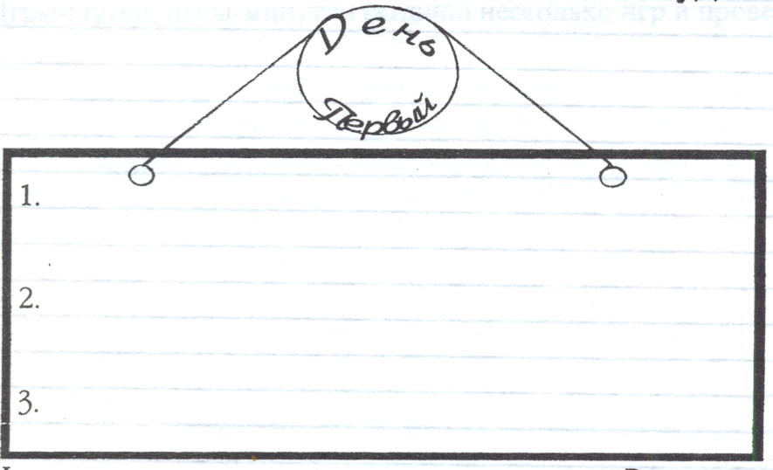

Цветопись дня

Мое настроение сегодня –

Настроение класса –

Настроение учителя –
Настроение и цвет – явление взаимосвязанные. В настроении не менее оттенков, чем в палитре красок, окружающих нас. Поэтому каждая цветная полоса в цветописи – это условный знак настроения.
- Красный – восторженное,
- Оранжевый – радостное, теплое,
- Жёлтый – светлое, приятное,
- Зелёный – спокойное, уравновешенное,
- Серый – грустное,
- Синий – тревожное, напряженное,
- Чёрный – полный упадок сил, уныние.
Постарайся вести цветопись каждого школьного дня.
Думай, твори, пробуй!
Педагогическая проба
Сделай подборку игр, попробуй провести их:
На уроке | После урока

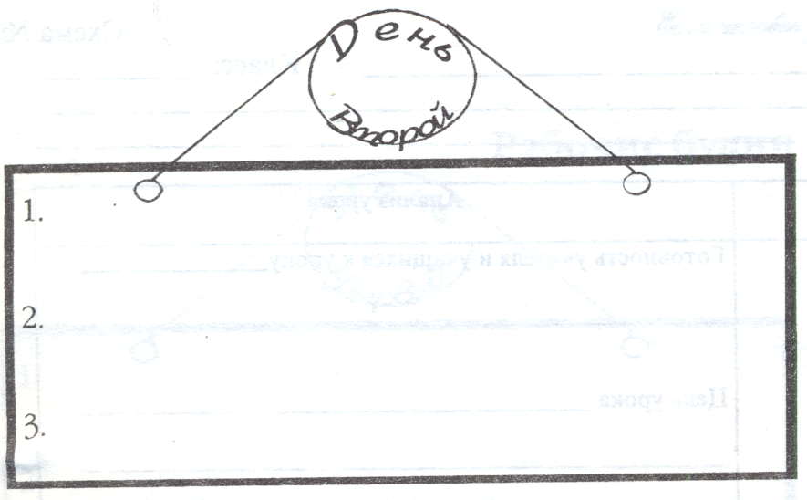

Цветопись дня

Мое настроение сегодня –

Настроение класса –

Настроение учителя –

1. Запиши понравившиеся вам приемы, задания, используемые учителем на уроках или подбери свои _____________________________________________________________
______________________________________________________________________________________________________________________________________________________________________________________________________________________________________________________________________________________________________________________________________________________________________________________________________________________________________________________________________________

2. Индивидуальные особенности педагогического общения учителя на уроке
Урок: ___________________________________ Класс: _______________
Тема: ___________________________________________________________________

Ход урока | Характеристики  (оцените эти стороны поведения учителя по 5-бальной системе) | Наблюдения | Баллы
 | 1. Доброжелателен, держится ободряюще – недоброжелателен.
 | 2. Стимулирует инициативу, допускает выражение общественного мнения, свободное поведение учащихся – авторитарен, тренирует учащихся, одергивает, все время держит под жестким контролем.
 | 3. Заинтересован, активен – безразличен, «себе на уме».
 | 4. Открыт, не боится открыто выражать свои чувства, показывать свои недостатки – думает только о престиже, «носит маску».
 | 5. Гибок в общении, легко разрешает возникающие проблемы, гасит конфликты – не гибок, не видит проблем и не умеет заметить намечающегося конфликта.
 | 6. Вежлив, приветлив, уважает достоинство учащихся, индивидуализирует общение с разными учащимися – общается только «сверху вниз», одинаково со всеми, не дифференцируя своего общения.
 | 7. Может поставить себя на место учащегося, взглянуть на проблему его глазами или видит все только «со своей колокольни».
 | 8. Активен, общителен, эмоционален – пассивен, замкнут, равнодушен.

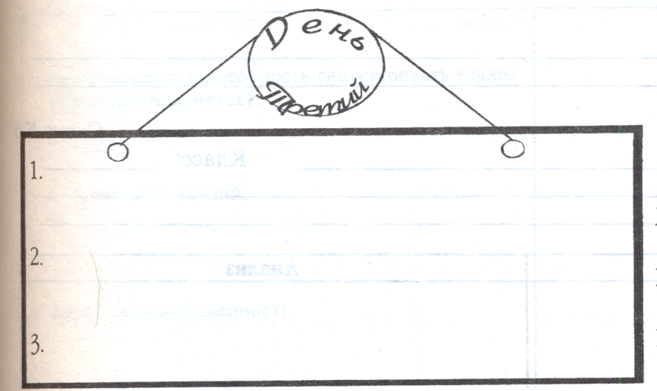

Цветопись дня

Мое настроение сегодня –

Настроение класса –

Настроение учителя –

Педагогическая техника и педагогическое мастерство учителя.
А) Определи стиль общения учителя с учениками:
- авторитарный,
- демократический,
- либеральный.
Приведи факты, подтверждающие ваше мнение ____________________
Б) Какие приемы педагогической техники чаще всего применяет учитель? Аргументируй свою точку зрения:
- внешний вид учителя;
- пантомимика, мимика, жесты;
- речь;
- дикция;
- паузы.
__________________________________________________________________________________________________________________________________
☺ «Смешинки» (смешные случаи на уроке)
__________________________________________________________________________________________________________________________________________________________________________________________________________________________________________________________________________________________________________________________________________

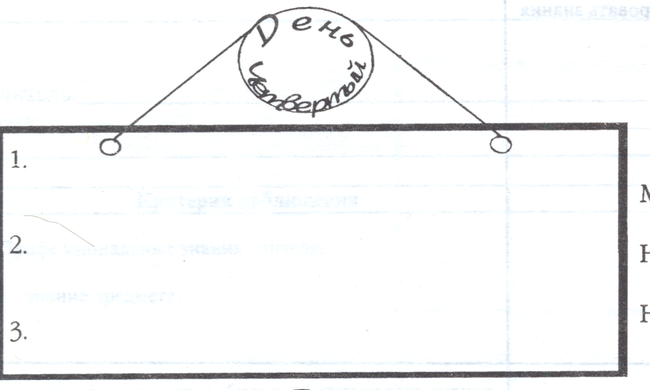

Цветопись дня

Мое настроение сегодня –

Настроение класса –

Настроение учителя –

Выясни, какие средства общения с учащимися (вербальные или невербальные) применяются чаще всего. По ходу урока делай соответствующие пометки.
Вербальные средства общения | Невербальные средства общения

Подсчитай число знаков в каждой половине и сделай выводы: ___________________________________________________________________________________________________________________________________________________________________________________________________________________________________________________________________________________________________________________________________________________________________________________________________________________________________________________________________________________________________________________________________________________________
Долг педагога – чтобы его любили дети.
(А. С. Макаренко)
Микроисследования
1. Проанализируй свои профессиональные и личностнозначимые качества, выполни прогноз и заполни таблицу.
За что меня будут любить мои ученики | За что меня не будут любить мои ученики
2. Напиши отчет-сочинение (эссе).
Мои педагогические выводы

